COUPON D’INSin INSCRIPTION à retourner AU PLUS TARD LE MARDI (JUSQU’A 12H) PRECEDENT LE MERCREDI  en mairie ou au centre de loisirs  Nom………………………… NOM…………………………….. Age…………..……Classe…………..  Adresse : …………………… Prénom……………………………….…… Ecole : …………………………..  Tel. ………………………… | FONCTIONNEMENT DE L’ACCUEIL DE LOISIRS  L’accueil de Loisirs accueille vos enfants de 3 à 12 ans :  Demi-journée sans repas : 9 h 00 à 12 h 15 ou 14 h à 17 h 00  Demi-journée avec repas : 9 h 00 à 14 h ou 12 h 15 à 17 h 00  Journée complète : 9 h 00 à 17 h 00  Service d’accueil : 7 h 30 à 9 h 00 et 17 h 00 à 19 h 00.  A PREVOIR : - Bottes pour les balades au bois  - Tennis pour le sport  - Vêtements de rechange et « doudou » pour les maternelles  MODALITES D’INSCRIPTION (en mairie, à l’accueil périscolaire et à l’accueil de loisirs)  Remplir la fiche de renseignements et d’autorisation pour l’année scolaire de septembre à août (disponible en mairie ou à l’accueil de loisirs) et fournir un certificat médical de non contre indication aux activités physiques et sportives. Votre enfant doit être couvert par une assurance responsabilité civile et par une assurance individuelle accident.  Rendre le coupon ci-contre pour les périodes désirées ou prévenir au plus tard, le mardi 12h précédent le mercredi.  TARIFS : 2016  Journée complète : 13,19 €  Demi-journée sans repas : 6,49 € - Demi-journée avec repas : 8,60 €  Accueil matin ou soir : 1,23 € - Accueil matin et soir : 2,24 €  Extérieur à la commune : + 30 %  En cas d’annulation  Vous devez prévenir de l’absence de votre (vos) enfant(s) au plus tard le mardi précédent le mercredi, jusqu’à 12h dernier délai. Si vous prévenez le mardi après 12h, la journée ou la demi-journée sera facturée  Chaque inscription génère un coût : encadrement, repas, réservations d’activités...  REDUCTION: REVISION DES BAREMES D’AIDE FINANCIERE  Le conseil municipal a voté une révision des barèmes d’aides financières valable à compter de janvier 2016.Le mode de calcul des aides financières qui permettent aux familles d’obtenir une réduction sur les factures seront calculées en fonction du quotient familial et non plus en fonction de l’avis d’impôt sur le revenu (revenus nets imposables de l’ensemble du foyer).  Attention, cette aide concerne uniquement les familles domiciliées à Elliant et Tourc’h.  Les barèmes sont établis comme suit :  Pour établir votre barème, nous vous invitons à remettre au service facturation de la mairie une attestation de la CAF ou de la MSA mentionnant votre quotient familial de janvier 2016. Merci de remettre cette attestation le 23 janvier 2016 au plus tard. LE TARIF MAXIMUM EST APPLIQUE AUTOMATIQUEMENT EN L’ABSENCE DE JUSTIFICATIF.  Déduction des bons de vacances des différentes caisses d’allocations familiales sur la base du tarif plein (non cumulable avec la réduction au quotient familial).  Règlement par chèques vacances ANCV accepté.  Renseignements : Christelle LE DOUR à l’accueil de loisirs,  Grégory MIRVILLE à la Maison de l’enfance  Déduction des bons de vacances des différentes caisses d’allocations familiales sur la base du tarif plein (non cumulable avec la réduction au quotient familial).  Règlement par chèques vacances ANCV accepté.  Renseignements : Christelle LE DOUR à l’accueil de loisirs,  Grégory MIRVILLE à la Maison de l’enfance  Habilité par la Direction Départementale de la Cohésion Sociale  n° 0290201CL000114 | ACCUEIL DE LOISIRS  Chemin de Carn Zu  29370 ELLIANT  Tél : 02 29 20 10 17  Mail : alsh.elliant@orange.fr  http://elliant.finistere.free.fr/  Du 20 avril  au 29 juin 2016  Inscriptions pour les mercredis :  Pas d’inscription possible pour le repas du midi uniquement,  excepté pour les enfants de l’école publique d’Elliant qui  prennent le repas du midi sans accueil de loisirs après. Dans  ce cas, l’inscription pour le repas doit être faite auprès de la  cantine comme les lundis, mardis, jeudis et vendredis car elle  ne dépend pas de l’accueil de loisirs.  Les mercredis après-midi, les 3/6 ans sont au centre de loisirs  et les 6/12 ans à la garderie de l’école primaire. A partir de  17h, les enfants sont donc à récupérer dans ces 2 lieux  différents.  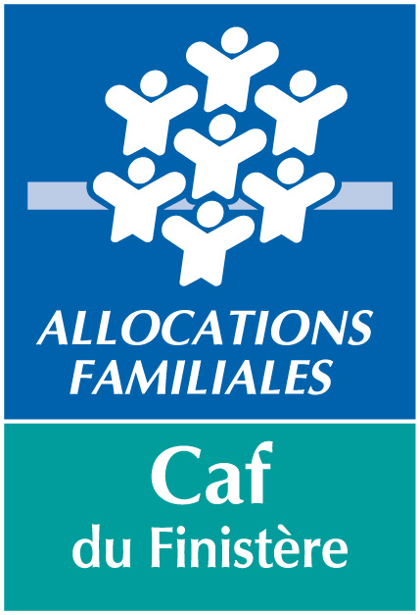
   | BAREME 1 : - 15 % | BAREME 2 : - 30 % | BAREME 3 : - 50 %
  QUOTIENT FAMILIAL  ENTRE | 561 et 810 | 351 et 560 | Inférieur à 350

